**NOMBRES**: Carlos Fernando Lizarazo

Cristian Sánchez

**ASIGNATURA**: Arquitectura de la información

En la última clase se realizó la actividad de LEGO en compañía de los integrantes del proyecto PrintPress, un proyecto que busca acercar las empresas especializadas en imprentas industriales a los diseñadores que requieren de sus servicios.

**EL PROBLEMA:**

A través de las fichas de LEGO se empezó a identificar el problema y se fue representando en sus diferentes partes:

1. El sujeto: Es aquella persona cuya labor es ser un diseñador gráfico que trabaja en la línea gráfica de una empresa/proyecto/campaña y es el responsable de generar las piezas necesarias para la consecución de los objetivos de su empleador

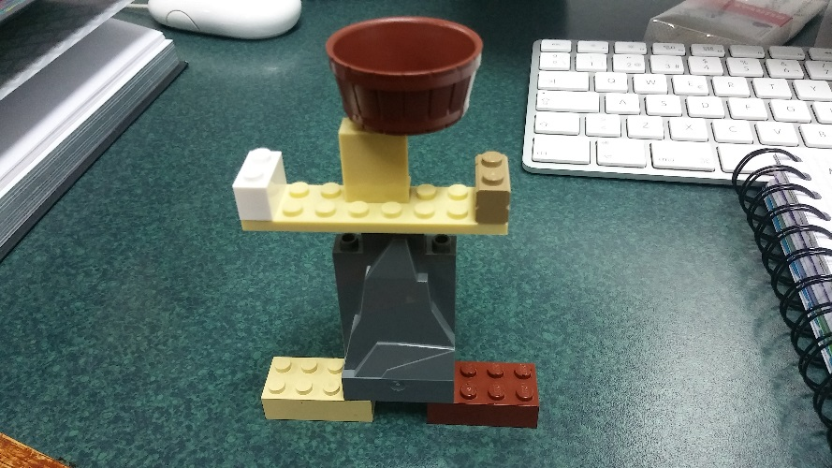

1. La pieza: es el elemento que crea el diseñador gráfico a través de un programa de computadora; puede ser un logo, flyer, infografía, imagen publicitaria, etc.

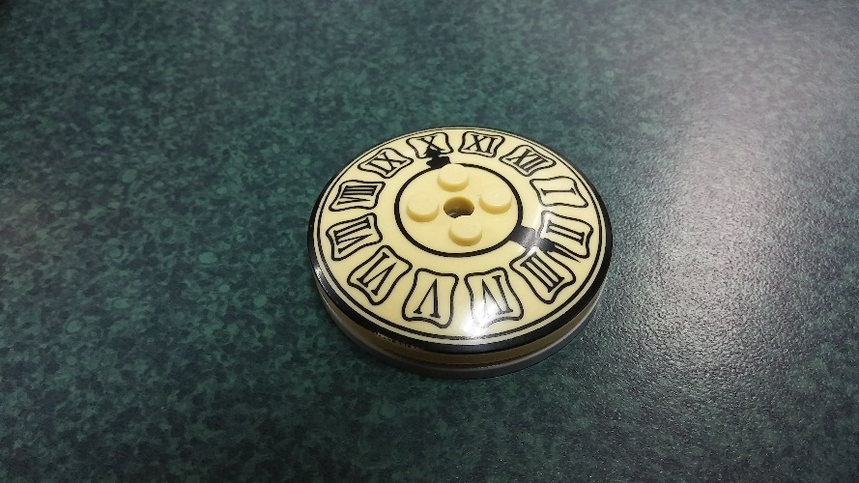

1. La imprenta: Es la máquina que se encarga de plasmar en un material como papel, pasta, fibra o lamina la pieza diseñada por el profesional en diseño. En el mercado existen diferentes presas que prestan el servicio de impresión

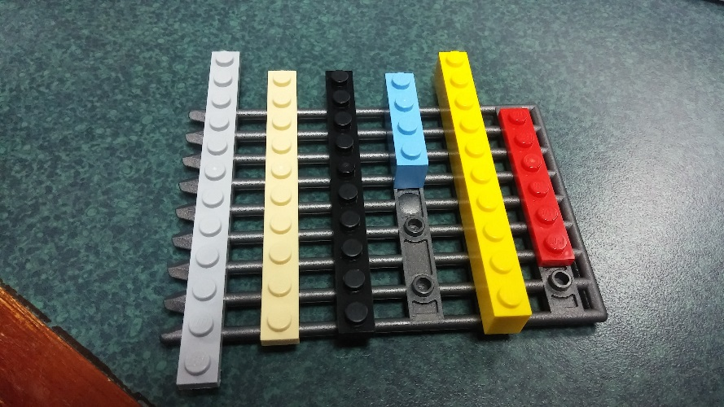

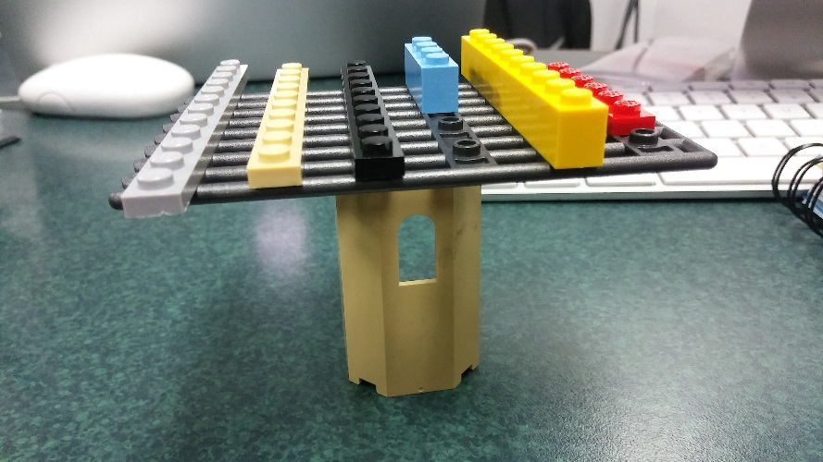

Así pues se tiene el problema de que los diseñadores gráficos en muchas oportunidades no conocen la forma de encontrar sitios especializados en imprimir piezas gráficas, ni que planes o precios ofrecen, en que material los imprimen y cuanto es el tiempo de duración de todo el proceso.

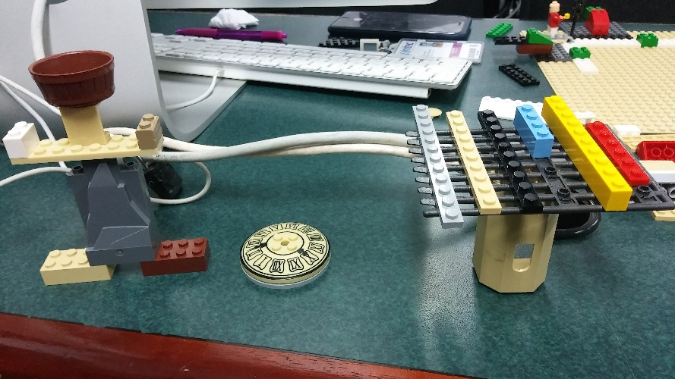

**LA SOLUCIÓN**:

Teniendo todo el contexto del problema se empezó a utilizar las fichas de LEGO para plasmar la que puede ser la posible solución al problema, los actores de la solución son:

1. Los Smartphones: Aprovechando el BOOM de las aplicaciones móviles se puede construir una APP con buena usabilidad y distribución de contenidos para mostrar al público información de los lugares, precios, planes y direcciones de las empresas que prestan los servicios de impresión.

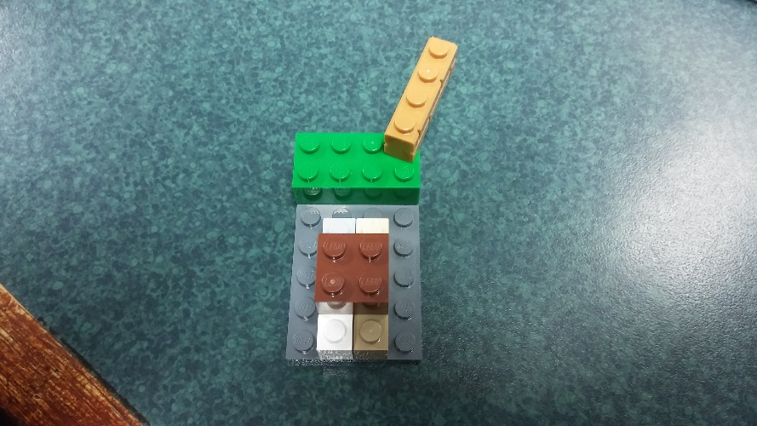

1. El diseñador: Una vez el diseñador encuentra un lugar donde imprimir su trabajo acorde a sus necesidades y su economía se pone en contacto con este sitio y comienza la gestión de la impresión con el lugar seleccionado

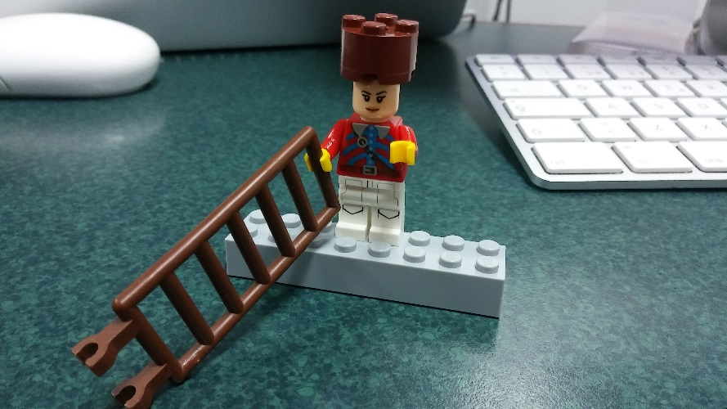

1. Producto terminado: Habiendo terminado la gestión la salida a todo este proceso es el producto gráfico impreso y terminado, listo para la entrega.

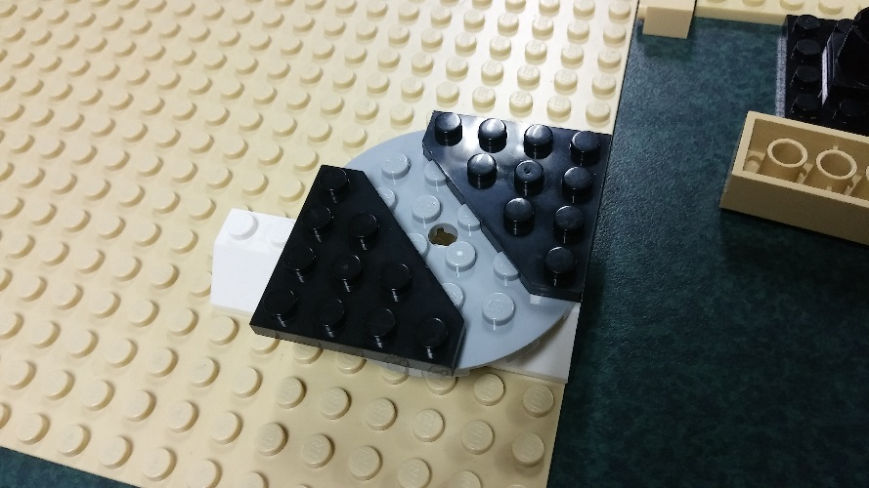

A partir de una APP una persona puede solicitar y averiguar lugares en los cuales puede imprimir sus piezas gráficas dependiendo de las necesidades que su cliente o su proyecto demanden; la buena distribución de los contenidos es una de las partes más importantes que se deben tener en cuenta a la hora de iniciar el desarrollo de la aplicación

